**INDICAÇÃO Nº / 2020**

Indica pintura e demarcação de solo, na Av. Emilio Bosco, em frente a UPA Matão no Jd. Santa Clara - Sumaré/SP.

**EXCELENTÍSSIMO SENHOR PRESIDENTE DA CÂMARA MUNICIPAL DE SUMARÉ,**

Nos termos do art. 214 do Regimento Interno da Câmara Municipal de Sumaré, solicito a Vossa Excelência o envio desta Indicação ao Excelentíssimo Senhor Prefeito Municipal, e este ao departamento competente no sentido de realizar pintura de sinalização no solo na Av. Emilio Bosco, em frente a UPA Matão no Jd. Santa Clara - Sumaré/SP.

Sabendo que é dever do vereador fiscalizar e encaminhar as necessidades da população junto ao poder público, solicito especial atenção devido aos riscos iminentes.

Essa medida se faz necessária para atender moradores e garantir mais segurança no local.

Sala das sessões, 22 de setembro de 2020.

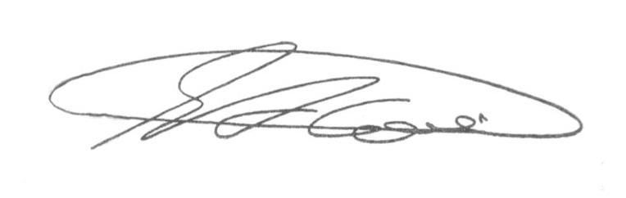

**SEBASTIÃO ALVES CORREA (Tião Correa)**

Vereador